介损测试仪高压测试线技术规范书

项目名称：2026年钦州网区（变电一所）二次生产材料项目

广西电网有限责任公司钦州供电局

2026 年 05 月

目录
1. 总则 3
2. 设备使用技术条件要求 3
3. 设备实现的主要功能要求. 4
4. 设备的技术参数指标 4
5.设备的供货范围 4
6.设备应提供的合格证书、检定证书（检定机构的等级）要求： 5
7 投标商应具备的资格要求： 5

总则
1.1、本规范书适用于广西电网有限责任公司钦州供电局介损测试仪高压测试线（自动抗干扰介损仪四通道测试线）订货基本要求。卖方可提供高质量(可靠性高、损耗低、运行维护方便)的设备来满足规范书中设计及工艺的标准要求。
1.2、本设备技术规范书提出的是最低限度的技术要求，并未对一切技术细节作出规定，也未充分引述有关标准和规范的条文，卖方应保证提供符合本规范书和工业标准的优质产品。
1.3、卖方应以书面形式对本规范书的条款逐条做出详细应答，确认对本规范书要求的满足和差异，对偏差部分应列出偏差表作详细描述。
1.4、本设备技术规范书所使用的标准如与卖方所执行的标准有偏差时，按高标准执行。
1.5、本设备技术规范书经买卖双方确认后作为订货合同的技术附件，与合同正文具有同等的法律效力。
1.6、本设备技术规范书未尽事宜，由买卖双方协商确定。
1.7、引用标准：供货方应使用最新颁布执行的国家标准、行业标准和IEC标准，在用户方同意时可以使用其他性能更高的标准。行业标准中已对产品质量分等作出规定的条款，供货方所提供的产品性能应达到优等品。

设备使用技术条件要求
2.l 环境温度： －5 º ~＋50 º
2.2 相对湿度： 5％~95％

设备实现的主要功能要求.
介损测试仪高压测试线（自动抗干扰介损仪四通道测试线），适用于保定金源JYC自动抗干扰介损仪进行四通道同时进行介损试验。需提供能连接的所有配件。

设备的技术参数指标
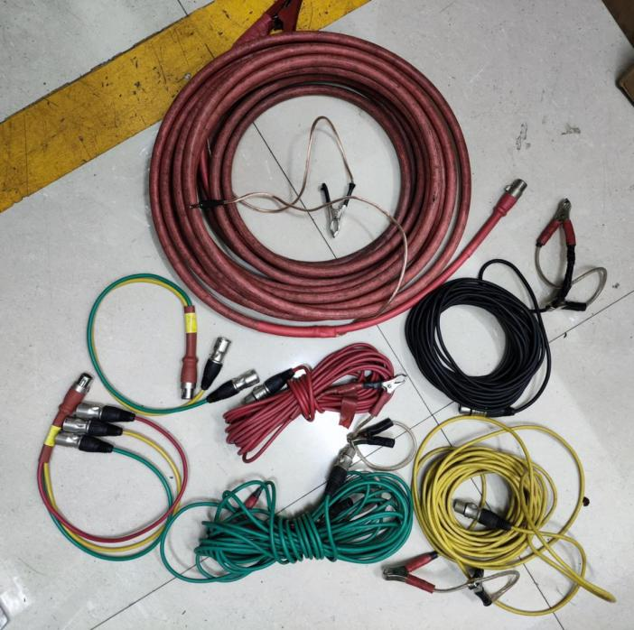
备注：所附图片仅供参考，不涉及品牌指定，投标人不能直接引用该图片应标。
5. 设备的供货范围
投标方应确保供货范围完整，对于属于合同设备运行和施工所必需的部件，即使本供货范围未列出或数目不足，投标方仍须在执行合同时补足。
供货范围如下表：
物资名称 | 型号 | 数量 | 单位
介损测试仪高压测试线 | 自动抗干扰介损仪四通道测试线，ABCO四相及高压线/根 | 1 | 根
收货地址；广西钦州市钦州湾大道158号

6.设备应提供的合格证书、检定证书（检定机构的等级）要求：
<1>产品资质;
<2>产品合格证;
<3>产品认定的主要技术文件;
<4>产品主要技术参数表;

7 投标商应具备的资格要求：
1)技术许可或业务资格等。
2)配件适用于现场设备的证明(原生产厂家的证明或同等效力的证明)
3)提供现场安装指导或现场安装服务，使配件能够与现场设备配套的承诺证明。

